2015年10月高等教育自学考试全国统一命题考试
工程力学(一)试卷
(课程代码02159)
一、单项选择题(本大题共10小题，每小题2分，共20分)
在每小题列出的四个备选项中只有一个是符合题目要求的，请将其选出并将“答题卡”
- 已知为作用于刚体上的平面汇交力系，其各力的大小和方向如图
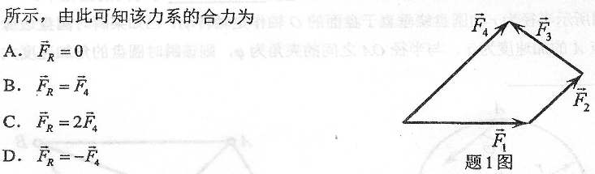
- 如图所示矩形薄平板ABCD，边长为a和b，在A、[最新年份咨询qq593777558]
- B.C三点分别作用大小均为F[最新年份咨询qq593777558]
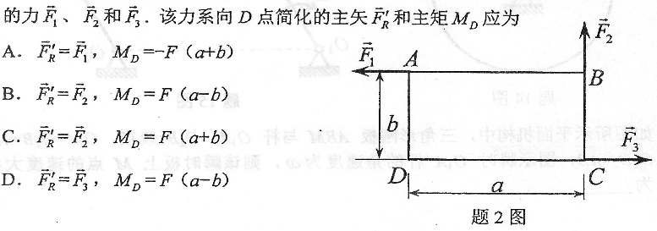
- 如图所示小物块重W=40N，在水平力F=300N作用下靠在铅垂墙面上。物块与墙面之间的静摩擦因数f_{s}=0．2，则墙面对物块的摩擦力大小为
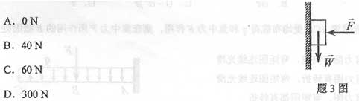
- 动点A和B在同一直角坐标系中的坐标随时间t变化的规律，即运动方程分别为x_{A}=t，y_{A}=2t²：％=f2，x_{b}=t²，则在A、B两点相遇的瞬时，它们速度大小
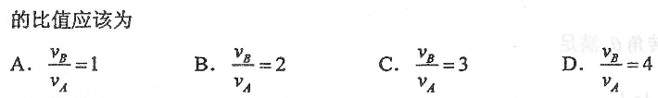
- 图示结构中截面相同的两根杆件，从承载能力与经济成本方面考虑，合理的方案应该是
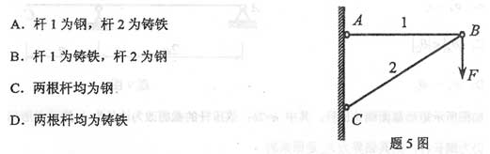
- 如图所示两个铆钉连接构件，假设每个铆钉受力相等，则铆钉的挤压应力为
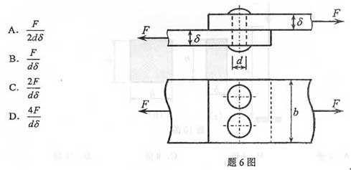
- 一等截面空心圆轴的内外径之比为a，扭转时某横截面A内的最大切应力为，则该横截面A的内边缘的切应力为
- 图示悬臂梁AC，受均布载荷q和集中力F作用，则在集中力F所作用的B截面处
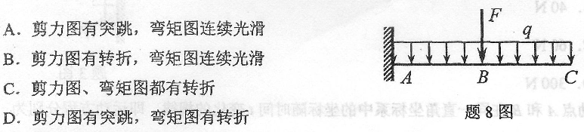
- 如图所示外伸梁，AB段受均布载荷作用发生弯曲变形后，截面A的转角和截面C的转角满足
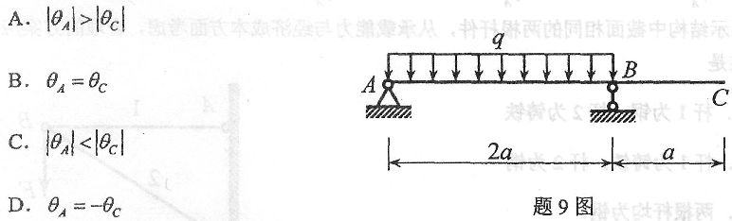
10．如图所示矩形截面细长压杆，其中h=2b；该压杆的截面改为边长为h的正方形后仍为细长杆，则其临界力F_{cr}是原来的
A.2倍
B.4倍
C.8倍
D.16倍
二、填空题(本大题共l5小题，每小题2分，共30分)
- 如图所示直角弯杆AB的B端作用一与水平线成45°夹角的力，其大小．弯杆的几何尺寸如图所示，则力对A点的矩=_________．
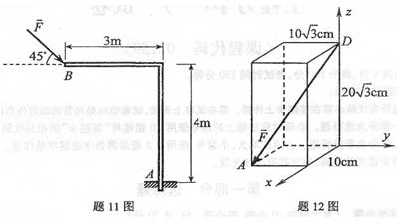
12．如图所示，力沿长方体对角线DA作用，其大小F=100N，则该力对x轴的力矩=__________．S
13．点作曲线运动时的法向加速度表明了该点速度__________对时间的变化率。
14．如图所示半径为r的圆盘绕垂直于盘面的0轴作定轴转动，已知某瞬时圆盘边缘上
一点A的加速度为，与半径0A之间的夹角为，则该瞬时圆盘的角加速度大小为__________．
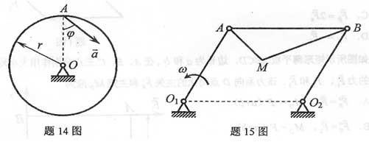[本科目答案页面导航：http://zk.ikaoti.cn/zikao.htm]
15．如图所示平面机构中，三角形刚板ABM与杆0₁A、0₂B铰接，0₁A=0₂B=l，0₁0₂=AB，图示瞬时O₁A杆的角速度为，则该瞬时板上M点的速度大小为__________．
16．小球A重W=2kN，用两根细绳静止悬挂于如图所示位置。现将绳AC突然剪断，
则在此瞬时绳AB的拉力大小为__________kN．
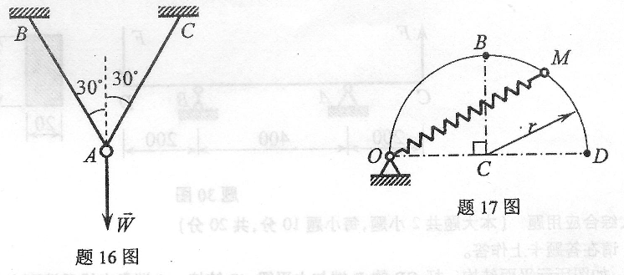
17．弹簧的刚度系数是c，其一端固定在O点，另一端肘可沿半径为r的半圆轨道滑
动。弹簧的原长等于r，则当弹簧的M端由B点运动至D点的过程中，弹性力所
作的功A=__________．[最新年份咨询qq593777558]
18．杆件的四种基本变形为拉伸与压缩、剪切、扭转和__________。
19．拉压胡克定律的表达式，其中E是__________。
20．通过缩短梁的跨度可以__________梁的弯曲挠度。
21．影响构件持久极限的主要因素有构件外形、尺寸大小和__________。
22．如图所示平面图形，其形心为C，面积为A，对z轴的惯性矩为I_{Z}，则对平行于z
轴的Z_{c}轴的惯性矩I_{ZC}=__________．
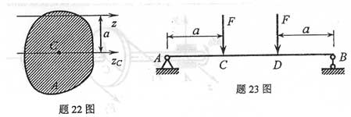
23．图示简支梁AB，其中CD段的剪力F_{S}=__________。
24．直径为d的圆截面压杆，杆长为l，一端固定，另一端铰支，其柔度=__________．
25．如图所示，重物G从高度h处自由下落冲击水平梁AB的点D，动荷因数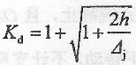，其中是指点D的________挠度。
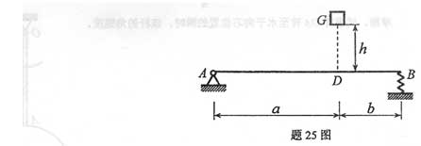
三、计算题(本大题共5小题，每小题6分，共30分)
26．如图所示T型刚架ABC受均布载荷q、集中力和矩为M的力偶作用。已知
q=2kN／m，，M=20kN·m，，BD=DC=AD=a=2m，不计刚架自重，
试求铰链支座A处的约束反力。
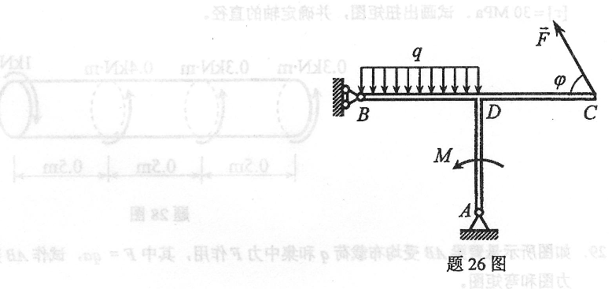
27．如图所示均质圆盘的半径为r，质量为m，与一根质量也为m的均质细直杆0A固
连，在铅垂面内绕水平固定轴O转动。已知OA=2r，初瞬时系统静止，且OA杆处
于铅垂向下位置。若系统在矩为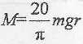的常值力偶作用下转动，不计支座O处
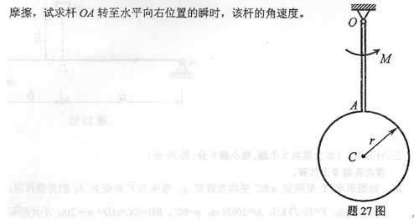
28．直径为d的圆轴所受载荷及其几何尺寸如图所示，该轴材料的许用切应力
【r】=30MPA.试画出扭矩图，并确定轴的直径。
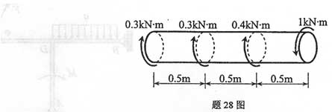
29．如图所示悬臂梁AB受均布载荷q和集中力F作用，其中F=qa，试作AB梁的剪[最新年份咨询qq593777558]
力图和弯矩图。
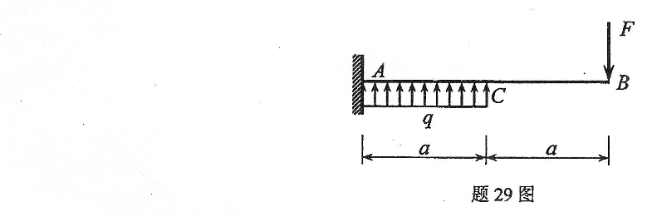
30．矩形截面外伸梁所受载荷与几何尺寸如图所示，已知梁的材料许用应力
，所作用集中力F=4kN，试校核梁弯曲正应力强度。
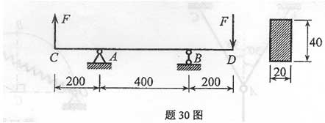
四、综合应用题(本大题共2小题，每小题10分，共20分)
31．如图所示平面结构，杆CD的D端与水平梁AB铰接，C端靠在铅垂墙面上。结构
所受载荷和几何尺寸如图所示，其中．M=3qa²，CD=AD=DB=A.若不计各构件自
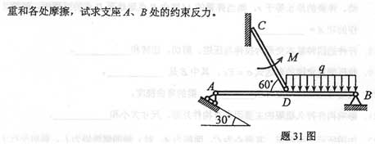
32．由电机带动的传动轴如图所示，轴上皮带轮的直径D=300rnm，皮带张力
F₁=12kN，F₂=6kN，轴的直径d=100mm，轴材料的许用应力．
不计各构件自重。试作轴的扭矩图和弯矩图，并用第三强度理论校核轴的强度。
